|  |
| --- |
| **기계학습을 활용한 써브웨이 샌드위치**  **조합 추천 모바일 애플리케이션** |
|  |
| **Subway sandwich combination recommendation**  **mobile application using machine learning** |
| **경희대학교 컴퓨터 공학과**  2017103999 신민식  2018110653 이민영 |
| **요 약**  세계에서 매장 수가 가장 많은 패스트푸드 전문점인 “써브웨이”는 빵, 소스, 속재료 등을 전부 고객이 직접 선택하게 하는 것이 특징이다. 지나치게 다양한 선택사항 때문에 불편함을 느끼던 사람들을 위해 사용자 개개인의 입맛을 알아낸다. 그리고 기계학습으로 학습모델을 만들어, 각자의 취향에 맞는 샌드위치 조합을 추천해주는 모바일 애플리케이션을 제안하고 구현한다. |

**1. 서 론**

**1.1 연구 배경**

세계에서 가장 매장 수가 많은 패스트푸드점인 “써브웨이”는 다양한 속재료, 빵, 소스 등을 하나하나 고객이 직접 선택해야 한다는 점이 특징이다. 이 특징이 단점으로 오히려 작용하여 주문 시간이 길어지고, 써브웨이 이용을 기피하는 고객들도 있을 것이라는 생각을 하게 되었다.

이것의 사실여부를 확인하기 위하여 써브웨이의 고객과 비고객(총 32명)을 대상으로 사전 설문조사(9/16~9/23 진행)를 진행했고, 총 답변자수 32명 중 써브웨이를 이용하지 않는 17명, 그 중에서 “메뉴 선택이 복잡해서”를 이유로 꼽은 사람은 12명으로, 써브웨이를 이용하지 않는 가장 주된 이유는 “메뉴선택이 복잡”하기 때문이라는 결과가 나왔다.

따라서, 사람들 각자의 입맛에 맞는 써브웨이 샌드위치 조합을 추천해주는 애플리케이션을 고안하게 되었다. 또한, 이 애플리케이션이 써브웨이의 복잡한 메뉴 선택에 어려움을 겪던 기존 써브웨이 고객층과 비고객층 모두에게 도움을 주기를 기대한다.

**1.2 연구 목표**

이 연구의 목표는 써브웨이의 메뉴 조합을 선택할 때, 개인 취향에 맞춰 샌드위치 조합을 추천해주는 모바일 앱을 구현하는 것이다.

**2. 관련 연구(기존의 유사한 앱)**

써브웨이 코리아 공식 애플리케이션인 ‘써브웨이’1의 경우는 회사 차원에서 제공하는 기본적인 추천 조합이 존재하지만, 고객 “개인”의 입맛에 맞게 조합을 추천해주는 기능은 없다. 플레이스토어 애플리케이션인 ‘미식큐’2 와 ‘맛있는 취향’3은 일반적인 식사메뉴를 개인의 입맛에 따라 추천해준다. 다만, 한 번 취향이 입력되면 수정하는 것이 어려워 입맛의 변화를 적용하기 힘들다.

**3. 프로젝트 내용**

**3.1 서브웨이 샌드위치의 제작 방법**

써브웨이 샌드위치의 제작 방법은 다음과 같다.4

1) 메뉴(속재료)를 선택한다.

2) 빵의 종류를 선택한다.

3) 치즈의 종류를 선택한다.

4) 추가할 메뉴가 있다면 선택한다.

5) 제외할 야채가 있다면 선택한다.

6) 소스를 선택한다.

**3.2 시나리오**

이 프로젝트의 가장 주된 기능은 애플리케이션 사용자 각자의 입맛에 맞춰 써브웨이 샌드위치 조합을 추천하는 것이다. 앱의 작동 순서는 아래와 같다.[그림1]

첫째로, 질의응답을 통해 앱 사용자의 선호하는 입맛과 취향을 파악한다.

둘째로, 파악한 정보를 분석해서 사용자의 기호에 맞는 빵의 종류, 속재료 메뉴의 종류, 소스의 종류, 치즈의 종류 등을 추출한다.

셋째로, 위에서 추출한 정보를 조합해서 사용자에게 추천하는 메뉴 조합을 순위를 매겨서 제시한다. 이 때 조합하는 방법에는 직접 만든 기계학습 모델을 이용한다.

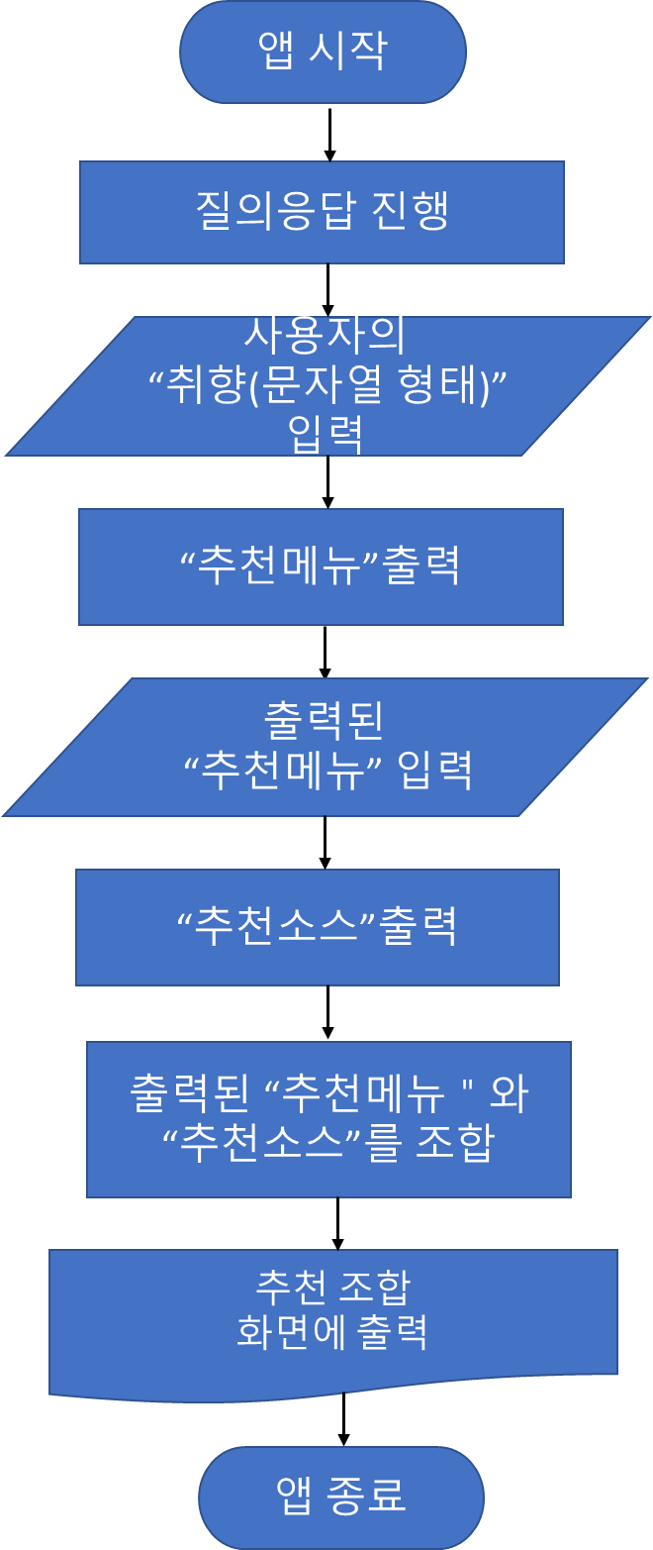

**[그림1] 애플리케이션 시나리오 순서도**

**3.3 서로 어울리는 조합에 관한 데이터 수집 방법**

직접 검색해 찾은 인기있는 써브웨이 샌드위치 조합들을 엑셀을 이용해 아래와 같이 정리한다.[그림2,3]

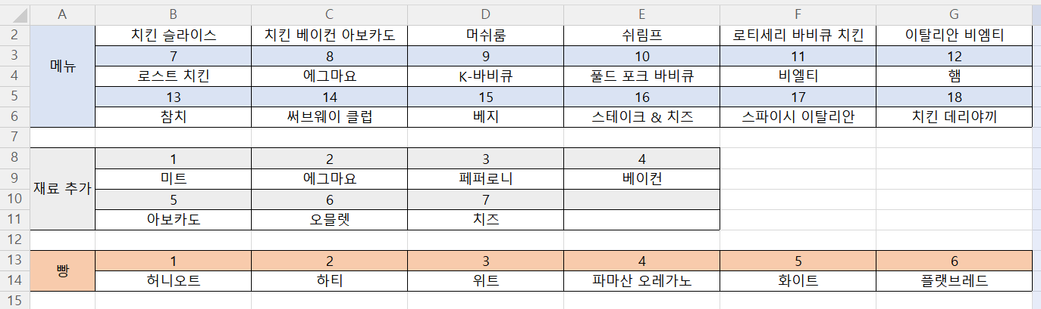

[그림2] 빵/메뉴/치즈/소스 종류 각각에 번호를 매긴다.

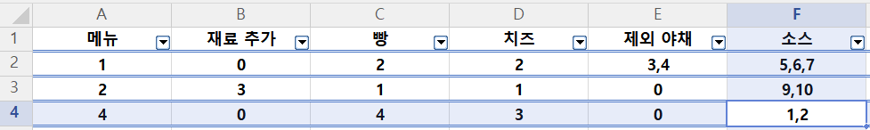

[그림3] 사람들이 추천해주는 서로 어울리는 조합 데이터를 엑셀로 정리한다.

**(분량에 따라 그림은 지울 수도 있습니다.)**

**3.4 기계학습 모델 제작5**

**3.5 개발환경(추후 뺄 수도 있다.)**

운영체제: 안드로이드 5.1 (API 22)

개발언어: JAVA , Python

개발도구: Android Studio, Jupyter Notebook,vscode

**4. 결론**

샌드위치 조합을 주문하는 방식이 복잡해 써브웨이 이용을 꺼리는 사람들이 많이 있다. 본 프로젝트는 기계학습을 통해 입맛에 맞는 샌드위치 추천해 주는 모델을 도입한 앱을 개발해서, 사람들의 불편함을 해소할 것이다. 또한, 사람들이 자신의 입에 가장 맞는 샌드위치를 맛보게 되길 기대한다.

**5. 참고자료**

1. 써브웨이 공식 애플리케이션:

<https://play.google.com/store/apps/details?id=kr.co.subway.preorder>

1. 맛있는 취향 애플리케이션 : <https://play.google.com/store/apps/details?id=com.mytaste>
2. 미식큐 애플리케이션 : <https://play.google.com/store/apps/details?id=kr.misiq>
3. 써브웨이 코리아 공식 사이트(2022-09-15) : <https://www.subway.co.kr/>
4. 머신러닝: https://ikkison.tistory.com/51?category=785277
5. 본 논문 프로젝트 github  
   <https://github.com/MS1027/subwayapp/>